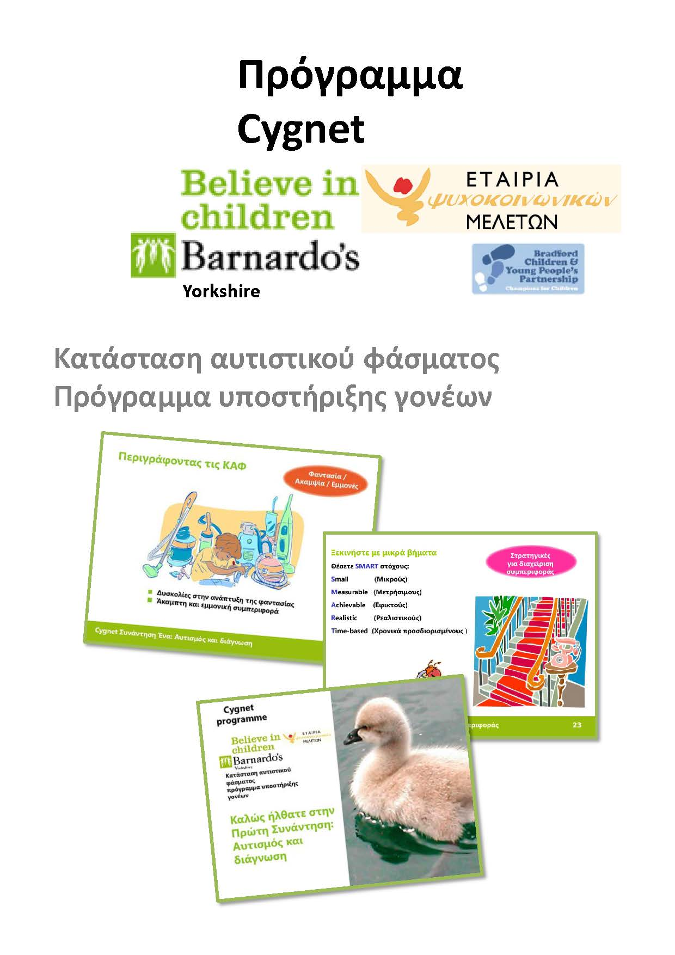
ΠΛΗΡΟΦΟΡΙΕΣ – ΕΓΓΡΑΦΕΣ : 2106520782, 8.⁰⁰ - 15.⁰⁰

ΣΧΟΛΗ ΓΟΝΕΩΝ/ΦΡΟΝΤΙΣΤΩΝ ΣΤΟ ΠΡΟΓΡΑΜΜΑ ΨΥΧΟΕΚΠΑΙΔΕΥΣΗΣ CYGNET
Σαν αφετηρία, το Cygnet αναγνωρίζει τους γονείς ως τους πλέον ειδικούς όταν πρόκειται για τα δικά τους παιδιά, ωστόσο το να γίνεσαι γονιός δεν συνοδεύεται από κανένα αυτόματο πακέτο προσόντων ή εκπαίδευσης. Ένα παιδί στο αυτιστικό φάσμα θα παρουσιάζει όλες τις συνηθισμένες προκλήσεις της γονεϊκότητας συν αρκετές περισσότερες, και δεν υπάρχουν πολλά μέρη να πάει κανείς για συμβουλές και αμοιβαία υποστήριξη. Επίσης, οι ανάγκες των παιδιών αλλάζουν με την πάροδο του χρόνου, κι έτσι οι πληροφορίες και συμβουλές που δόθηκαν όταν ένα παιδί ήταν νεώτερο, μπορεί να πρέπει να εκσυγχρονιστούν για να είναι σχετικές με το νεαρό άτομο καθώς αυτό μεγαλώνει.
Το Cygnet είναι ένα πρόγραμμα υποστήριξης γονέων, που έχουν παιδιά σε εφηβική ηλικία και άνω και μπορεί να συμπληρώσει αυτό το κενό θέτοντας τις ακόλουθες δομικές μονάδες.
- Οικοδόμηση πάνω στη γνώση των γονέων για το παιδί τους και τις θετικές τους εμπειρίες από τη φροντίδα των παιδιών
- Χρησιμοποίηση της διαθέσιμης γνώσης πάνω στον αυτισμό και τις τεχνικές διαχείρισης συμπεριφοράς
- Παρουσίαση των προγραμμάτων με μια χαλαρή και πολυποίκιλη μορφή με πρακτικές εφαρμογές
- Ανάπτυξη ενός αμοιβαία υποστηρικτικού περιβάλλοντος όπου οι γονείς μπορούν να μοιραστούν συμβουλές και εμπειρίες
Το πρόγραμμα υποστήριξης γονέων Cygnet έχει αναπτυχθεί και αξιολογηθεί από το 2003 από μια ποικιλία ατόμων, ομάδων και υπηρεσιών. Η αποτελεσματικότητα του προγράμματος Cygnet μετρήθηκε από την Υπηρεσία Ψυχικής Υγείας Παιδιών και Εφήβων του Bradford (το 2006), από το Πανεπιστήμιο Northumbria (το 2008), από το Πανεπιστήμιο του York καθώς επίσης και από την Εθνική Ακαδημία Επαγγελματιών Γονικής Φροντίδας (National Academy of Parenting Practioners) (το 2010). Τα αποτελέσματα αυτών των μετρήσεων είναι ιδιαίτερα ενθαρρυντικά, καθώς δείχνουν μια μακροπρόθεσμη διαφορά που έχει επιφέρει το συγκεκριμένο πρόγραμμα στην αυτοπεποίθηση και στην αποτελεσματικότητα των γονέων σε σχέση με τη διαχείριση των αναγκών ενός παιδιού με Κατάσταση Αυτιστικού Φάσματος.
Το βασικό πρόγραμμα Cygnet υλοποιείται σε ομαδικό επίπεδο και είναι χωρισμένο σε έξι συναντήσεις, διάρκειας δυόμιση έως τριών ωρών η κάθε μία. Η συμμετοχή σας στην Σχολή Γονέων δεν είναι υποχρεωτική, ωστόσο για όσους αποφασίσετε να συμμετέχετε, η δέσμευσή σας για την παρακολούθηση και των έξι συναντήσεων είναι απαραίτητη, καθώς συνδέονται μεταξύ τους.
Οι συναντήσεις θα γίνονται δύο φορές τον μήνα, ημέρα Τρίτη (ανά 15ήμερο), ώρα 11.00-13.30 σε χώρο του Κέντρου Αυτισμού «SOS». Η διάρκεια του βασικού προγράμματος θα είναι 3 μήνες, με έναρξη τον Μάρτιο και ολοκλήρωση τον Μάιο.
Εγγραφές θα γίνονται μέχρι και τις 18 Φεβρουαρίου 2019, είτε τηλεφωνικώς στο 2106520782 (ώρες 8.00 – 15.00), είτε συμπληρώνοντας την «ΔΗΛΩΣΗ ΣΥΜΜΕΤΟΧΗΣ», που θα βρείτε παρακάτω, την οποία παρακαλείστε να αποστείλετε στην ηλεκτρονική μας διεύθυνση: info@kentrosos.gr .
ΔΗΛΩΣΗ ΣΥΜΜΕΤΟΧΗΣ
ΣΤΟ ΨΥΧΟΕΚΠΑΙΔΕΥΤΙΚΟ ΠΡΟΓΡΑΜΜΑ CYGNET
Δηλώνω ότι επιθυμώ να συμμετέχω στη Σχολή Γονέων / Φροντιστών, υλοποιώντας το ψυχοεκπαιδευτικό πρόγραμμα Cygnet, που θα λαμβάνει χώρα δύο φορές τον μήνα (ανά 15ήμερο), ημέρα Τρίτη και ώρες 11.00-13.30. Το πρόγραμμα θα διαρκέσει τρεις μήνες με έναρξη τον Μάρτιο και ολοκλήρωση τον Μάιο.
ΠΛΗΡΟΦΟΡΙΕΣ ΓΙΑ ΓΟΝΕΙΣ / ΦΡΟΝΤΙΣΤΕΣ
ΟΝΟΜΑ: | ΕΠΩΝΥΜΟ:
ΗΛΙΚΙΑ: | ΕΠΑΓΓΕΛΜΑ:
ΕΙΣΤΕ ΓΟΝΕΑΣ Ή ΦΡΟΝΤΙΣΤΗΣ ΤΟΥ ΠΑΙΔΙΟΥ;
ΤΗΛΕΦΩΝΑ ΕΠΙΚΟΙΝΩΝΙΑΣ
ΣΠΙΤΙ: | ΚΙΝΗΤΟ:
ΕΡΓΑΣΙΑ:

ΔΙΕΥΘΥΝΣΗ
ΠΟΛΗ: | ΟΔΟΣ ΚΑΙ ΑΡΙΘΜΟΣ:
ΤΑΧ.ΚΩΔΙΚΑΣ:

ΠΛΗΡΟΦΟΡΙΕΣ ΓΙΑ ΤΟ ΠΑΙΔΙ
ΟΝΟΜ/ΜΟ: | ΗΜΕΡ/ΝΙΑ ΓΕΝΝΗΣΗΣ:
ΔΙΑΓΝΩΣΗ: | ΗΜΕΡ/ΝΙΑ ΔΙΑΓΝΩΣΗΣ:
ΑΠΟ ΠΟΙΟΝ ΕΓΙΝΕ Η ΔΙΑΓΝΩΣΗ: | ΟΝΟΜΑ ΣΧΟΛΕΙΟΥ:
Οι Υπεύθυνοι Προγράμματος
Παντελίδη Παναγιώτα, MSc Παιδοψυχολόγος – Οικογενειακή Σύμβουλος – Ειδ. Παιδαγωγός
Μάντζιος Γρηγόρης, Κοινωνικός Λειτουργός – Υπεύθυνος Λειτουργίας ΣΥΔ-ΚΔΗΦ

